大阪府中央卸売市場 交通見取図

高槻IC
新名神高速道路
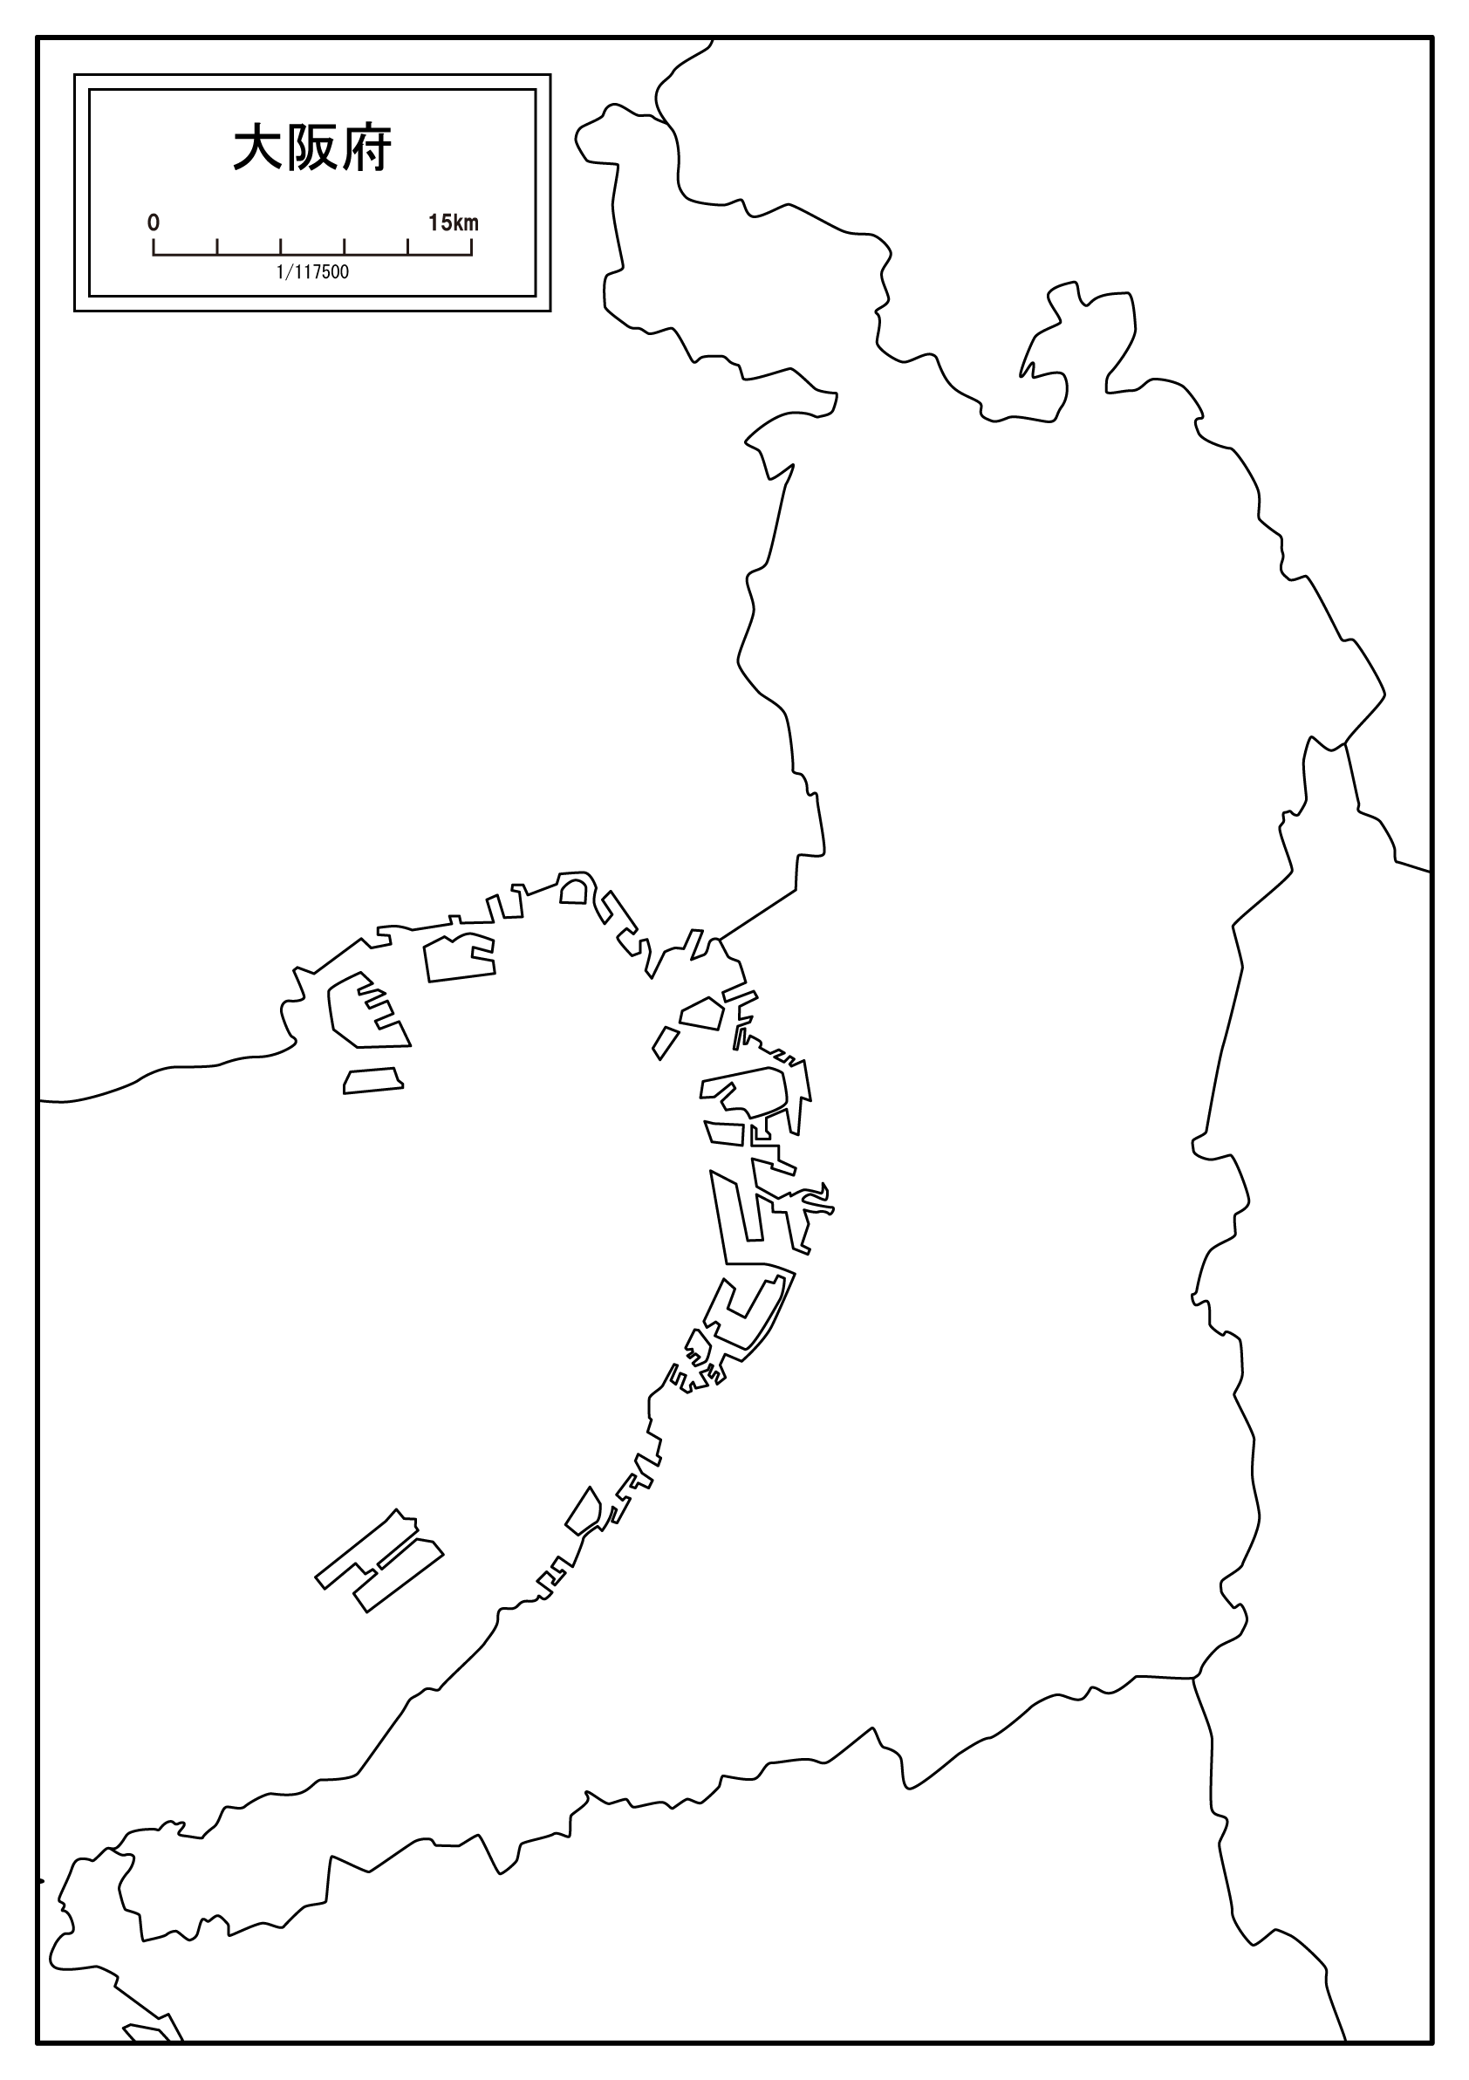
国道1号線
国道163号線
国道171号線
門真JCT
近畿自動車道
門真ＩＣ
大阪府中央卸売市場
吹田ＩＣ
茨木IC

大阪湾
第二京阪道路
淀川
新幹線
高槻ＪＣＴ
守口ＩＣ
中国自動車道
国道423号線
摂津南ＩＣ
摂津北ＩＣ
国道
１７０
号線
名神高速道路

